Профилактика детского дорожно-транспортного травматизма
МБОУ СОШ №3
№ п/п | Мероприятие | Ответственный | Краткое описание мероприятия | Охват детей (количество)/ возраст/ класс | Привлечение родительской общественности | Фотоматериалы
 | Классные часы | Классные руководители | Инструктаж по БДД | 1-11 кл.  600 человек | - | 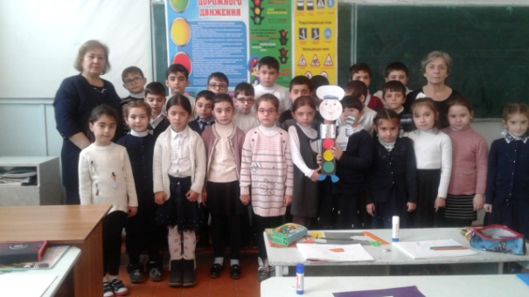  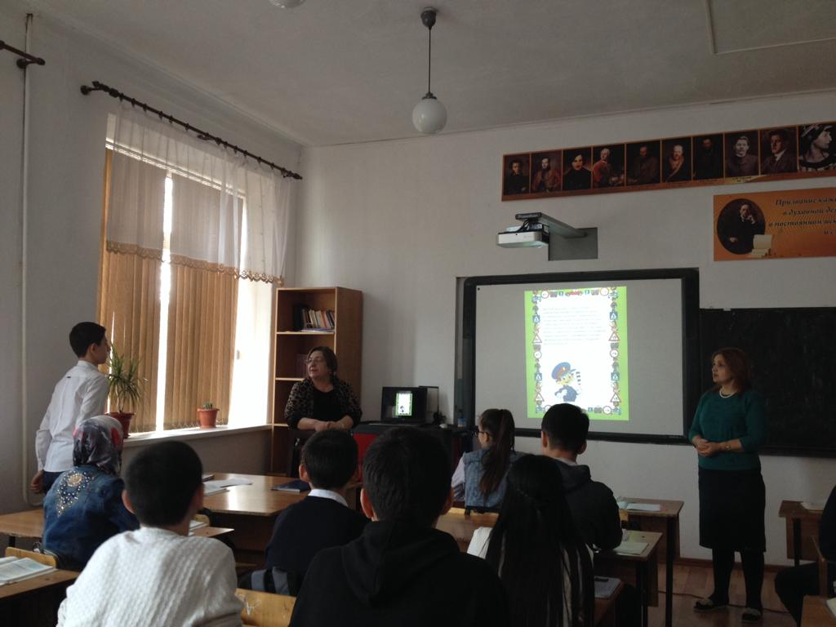  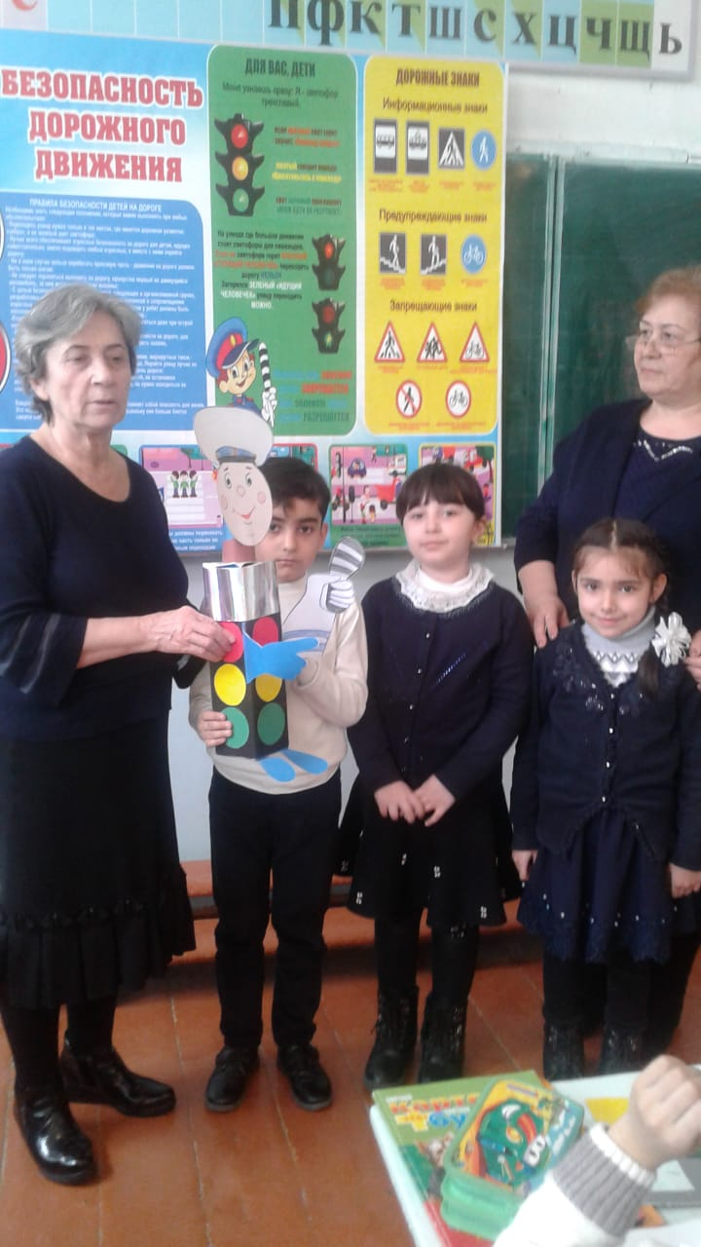  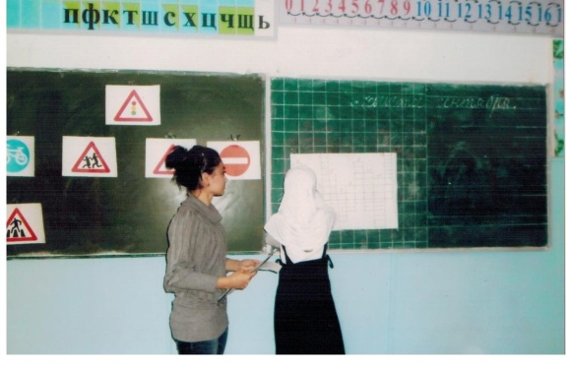  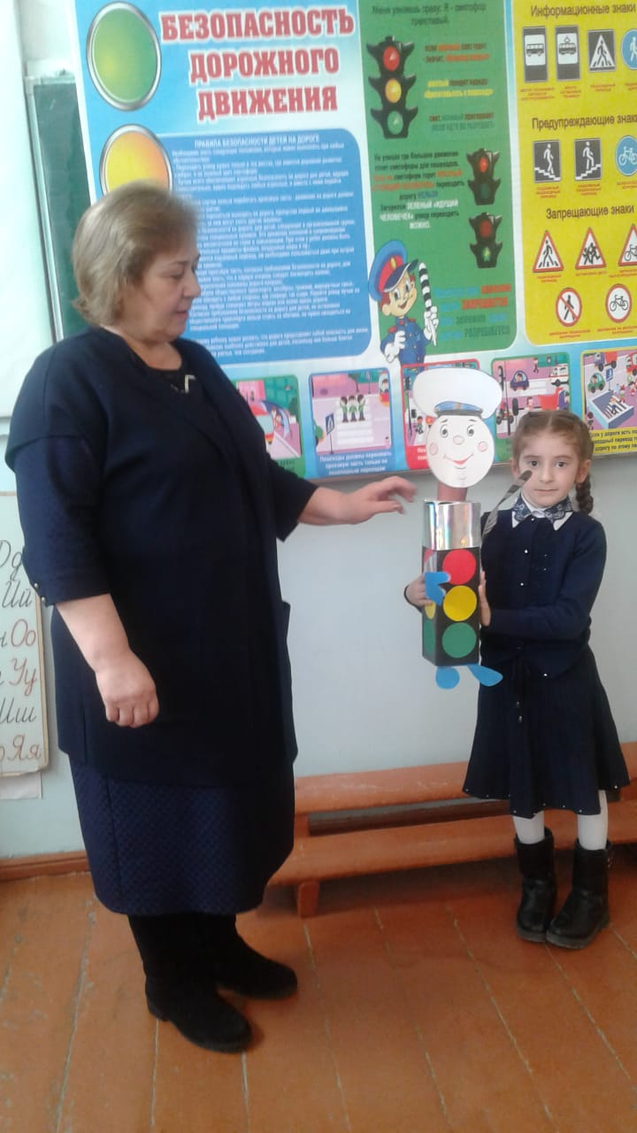  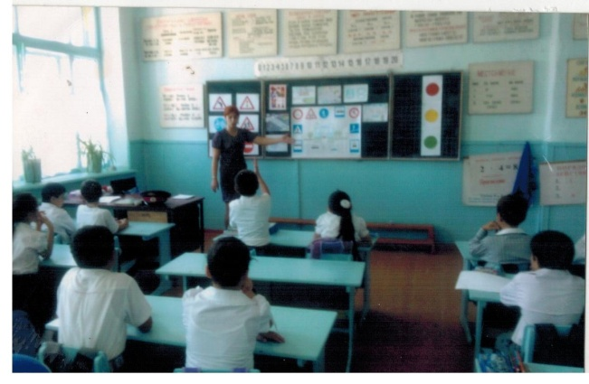

Информация на тему «Участие родительской общественности в деятельности по профилактике детского дорожно-транспортного травматизма вашей » (15-20 предложений )
____________________________________________________________________________________________________________________________________________________________________________________________________________________________________________________________________________________________________________________________________________________________________________________________________________

